NGUM
INDENE
ILALO
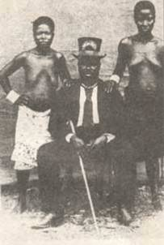  Ndumb’a Lobe | 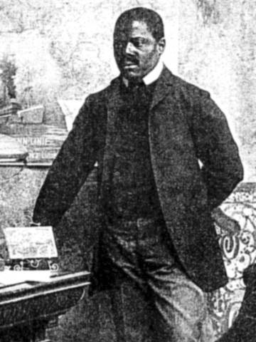  Manga Ndumbe

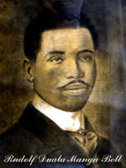
Rudolf Duala Manga

Mudiedi Martin ITOND’A NGANGO
Papa l’eboko

E bian ná myango m’ekombo a Duala mi tombi jita, nde mbeu’a ñolo, dongo lao dindene di boi o mponde. Wed’a tila la kalati e si ta e mácamane o ekombo; e poi pe so camane, bana b’ekombo ba si wamse jumwe o bolane mo o tila myango ma batete na bambambe o wase. Natena wenge bo bolun bo dia bwe eyeka o teten a babie kalati bosadi to bondene.

Mujon mupepe pe mwe nde wan wuma ná ba ba kombe ngus’a myango na bedemo b’ekombo ba kwań ba nidimbea mo, o nika ba makakane jita buka bola labu, to so, ba mimane mi myango, ke o puli jokwane babo lambo oten. Bō babu ba ma pulane wa jita la mbolo o pula ko m’bwań owas’a mwebe bojaja, oñolana ba dube ná wa mupule ni seng’a mbomo o mala nde kone mo m’bwań lo. Natena wenge je etom timbisele bakala b’ebasi, ba ñunga na ba janea njoasoa masoma oñola kalat’a ñai na ñai ba welino tila, sepon so yi i mokwele ben na bana b’ekombo myango ma babambe na mambo mapepe. Di si dimbea pe to kombeye mun’a mūndo te ñao tobotobo a masoma oñola to njika bosadi ba mitila a koteleno, na lata wuma iwo o bwam ba yen ekombo. Bowen ba nika bo weye nde mubole nik’ebolo te na Ñambe. Ponda so nin o kotele na tila myango m’ekombo asu owase, ná mi si dengea. Nde nika e mapula betiledi byou, seto nje e sokulan.

Nika nde myango ma son asu ya kalati mi tilabeno o nandele nje Ngum indene ilalo i boledino ekombo asu. Ngum mene i ta nde : Ngum a bwemba, Ndumb’a Lobe; Ngum a bebolo, Manga Ndumbe, na Ngum a musango, Duala Manga. Na dina la Ngum a bwemba, di mawele wamse dutea moto edingeding’a Ndumbe Nundene to Ndumb’a Lobe ; oñola ngiñ’ebolo ña Manga Ndumbe nde a ta no asame omoń a Duala na bekombo esibe mo bene elangisan to wuma. Di si maso edingedinge epepe e tengen na longe la kiń’asu Duala Manga buka yen ya musango. Musango nde mu ta lambo lao la boso, mo nde a dangwanno o longe lao lese, mo nde a bolanno bebolo bao, nde mo pe nde mu bwese mo ; o nika e longe tona a wedino o nume n’eyala bonam e kwali ná: Bonam na bakome musango, ba mabelabe bana ba Loba – Matea 5, 9.

Di late so milopo o soma Loba nu ta ñabea biso yi Ngum indene ilalo; jakwane pe mo ngudi o wele jokwa na songwa mambo ma mweña o longe la yi Ngum yalo oboso o bwam ba bisomene, bana na miladi masu pe. Ebanja « tiki e si mala o songo » « embamb’a njo pe e si boi maladi. »

Bonanjo – Duala, 10-9-1953
Martin Itond’a Ngango
Pasteur

I – Ngum a bwemba
Ndumb’a Lobe

Oteten a banedi bandene na basadi b’ekombo a Duala bese, Ndumb’a Lobe nde a ta moto nu dongamen belabe na kińe, kaponda janda la din dina di tengen. A ta edube na maladi bowan kana di masengano na jene pe nje e matombe na kińe indene ya jedu na ya mbeng’a munja. Ndumbe a ta nde mun’a Lob’a Bebe, kiń’a Duala po o tumba la Bonado. Ndumbe a ta a dolo byombwedi, a kola pe bondene ba bwam bo si ben elem, botea o myende natena o mulopo. A ta be a mayembeme te wuma, a mabe nde ka bongongi bo yumbam na kumba ñese oteten a yine ngus’a myele m’eyidi, i masoe oboso bao, to ngo e si matomba nde, to ka ngil’a ñama, kiń’a beyidi, ñena ñām te, eyidi na sao.

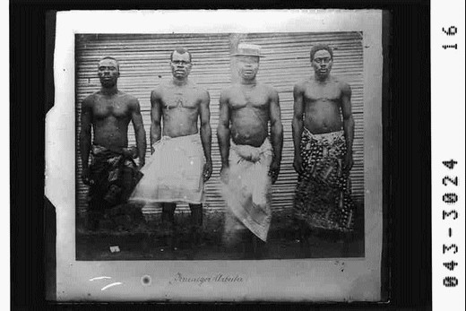
bebotedi o ponda Ndumb’a Loba

A ta a ba bito jita, a bene pe bakom na miyabedi o koto. Eboko ao e ta e belabe na eboko endene kapond’edemo a mot’a Duala ña niponda o longea bito na bana babu milongi jita, muloń mō na sidididi. O si kaki te mulema, mabongo ma masoa wa ke o temen y’eboko yese, jasumwe o su diwo, wala o dine. Bā na ba bito bao ba ta ba ya buka mwalalo ma bana ba bome, bena oteten abu balalo na mine nde ba dia longe; bá bito pe ba ta jita, nde ba dia nde banei.

Mina ma bana bao na : Mang’a Ndumbe, Lob’a Ndumbe, Kum’a Ndumbe, Dina Ndumbe, Mang’a Ndumbe II, Beb’a Ndumbe, Ekwe a Ndumbe, Bema Bendene, Njomñam a Ndumbe, Mukud’a Ndumbe, Mambo a Ndumbe, Mudis’a Ndumbe, Mwen a Ndumbe, Dumb’a Ndumbe, Dikume a Ndumbe, Pris’a Ndumbe, Kwel’a Ndumbe, Sikot’a Ndumbe, Enam’a Ndumbe, Esebu a Ndumbe, Mbed’a Ndumbe, Dia Ndumbe, Bon’a Ndumbe, Mudut’a Ndumbe, Doo a Ndumbe, Mukud’a Ndumbe II, Bon’a Ndumbe II, Lob’a Ndumbe II, Ejengel’a Ndumbe, Mukoko a Ndumbe.

Oteten a ban bese Bon’a Ndumbe II, Lob’a Ndumbe II na mutud’abu Dikum’a Ndumbe nde ba dia longe.

Bana bao ba bito be nde: Yondo, Matio, Yete, Ndenge, Dimunge, Yondo II, Makonge, Eson, Masoko, Madeńe, Tato, Beboi, Lobe, Wonje, Mujonge, Ndongo a Ndumbe I, Ndongo a Ndumbe II, Ebeñe a Ndumbe, Mukend’a Ndumbe, Ngobo a Ndumbe.

Oteten a ban bese Wonje, Lobe na Mujonge (Yeye) nde be longe.

Tona a tano a ya nika jita a si ta te embele dibongo la bito na bana bao, a ta a kele babo mabato, na temba pe oñola mese mangamen babo na benene ka bana ba kiñe.

Ndumbe a ta eka mpungu oteten a bana bao, mun’ao a bolan pete moto lambo, a mabe mbale o jembise nu muna diwuse lao. Myango mi maye mi be mboń a nika. Buña bō mun’ao Manga II (to Manga Beboi) a ta a nongone mot’a Bonaku mō muto. Dina la nu moto na Kot’a Njoe, la muto pe na Endale. Nà Kot’a Njoe ala takea Ndumbe nika. Ndumbe a sengi mutaka mao, anea pe mun’ao o timbise nu muto a nongi no sombo. Nde mom’a muto a pondino matanga ma londo o walane munj’ao, na mun’a kińe a busa, a nongone pete nu moto munj’ao, ingane mo o ndabo ao. Muma muto a wanedi pete Ndumbe mutaka nin ngedi, na momene a tuba o ndabo a mun’ao, a kwe muto dia, a busane mo, a bake mom’a muto munj’ao, a bola pe mo diwendi. Mo na mo na : Mun’am a boli te wa to son a loko ninka, o numa mo din diwendi! Tatan muna en malinga na iwiy’a sango, o nika esele muto ala o Bonaku. Nde o mbusa ponda e timbi nde wa o tondo la mom’a muto na e na andisabe na bandome bao, nde a kusa bema tongwea na babo. O ni ngea nde Mang’a Beboi a timbino janda nu muto. Nika so nde nin kińe e bolanno mbale na muka mu tem owan esibe jombwea to lambo, nga ekwali e mombwea nde mwen a moto nga mun’ao.

Nde dibongo lao di si ta di suea na bana bao momene mo, di ta pe oñola batudu b’ekombo na bato ba mundi bapepe, bautu na batudu ; bena a ta no a sebea da buña te. Moto a ta be a tombi te mo o ponda da, a mabele mo, anea mo o sumwa myonjo ombus’a da ka kokise lao. Oñola bia lao la musebedi, tona a tano nika maladi, mbo’ao e ta te nde e kotele mamuti ma bana na bato ba koki ; nika pe nde a si tano pe to a tikane lambo la bola to mūna o dibo.

Ndumb’a Lobe a ta be esele mbo’ao ngus’a myodi a matombiseno nde o ekombo epepe, wuma a mongwano ñunga. A ta so be e te o epas’ewo ka Pongo to Baloń, jita la bato ba Duala ba mabupe mo oten, ebanja tengene ni ponda a ta a kaise ñai na ñai a mika, bwambwam pon ma betom. A ta pe abane bana bao bema o walane o ñunga, moto te yao epasi. Moto nu somobele a si ben te moni o sawa, a makana songo o m’boko ma bekaisedi, kañena a matapa dikata la kińe, na kakane o sawa y’etom a muabeleno modi mō ; a si sawo te, kińe nde e masawe y’etom nde nu nu muabele pe a mabola mo muto. Nika londo la ñunga na kaise la mika e ta nde ponda loe, epupa e poi te Ndumbe a matimba o manda mao. O pond’ao ña londo mūt’ao ñena nu ta pe nde mot’a mbia mao, Otoko nde a ta kuk’ao. Ñunga ñese a tano a kusa, e ta e siba o Duala ebe n’ebe o biana momene pe a maya wa.

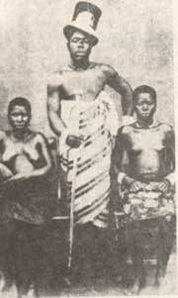
Mutudu ñ’Ekombo

Ndumbe a sungi bato bō mbia mabu mi tano mi tobo na panga pe oñola lemba, kana mbia ma Sepo’a Jengu o Bomono ba Mbenge. Nun a kasabe na Ndumbe na bona bao, bena be o Bonanjo natena wenge. Nikamene pe nde a kasino Makembe Ekolo Wań nu ta nu pangabe ombo’abu na njo, na mot’a Bodiman nu belabe Kuta. Bona bao be o Bonanjo natena wenge.

Ndumbe a timbi nde jembabe ka kińe omoń’ ekombo a Duala oñola na a ta esele na beloń ba Duala be ye sa o eboko ao buña bō ke bane banedi na kińe bá mawa jipele eloń. Mo nde a ta a sukane.

O s’embam te mbanja, o titi ná o saka nje e mabelabe na jipele l’eloń, ebanja di ta di nongo bema jita. Bo buña bo dongamenno, Ndumbe anedi na myolo myoabe na weletete, myongobe o mundi (o eboko ao). Ponda tomba la beloń e dongamenno, to inon i si ta i dia omboa bo buña. Ngand’eloń e sai na tete, beloń ba Duala bese be tomba ewo te ombusa yene o muñenge mundene. Owa nde mada mipabe ma kumono welebe o myolo, welebe na welebe, ponj’a belam pe yosobe mabongo, nate Duala-Duala ba da, ba ño, bula ba bukea. Na ekombo yese e bakwa na : « Lambo ka din di s’enen o yen ekombo, Ndumbe a boli nde ebolebole, mo nde e sango eloń. » Nika nde janea la Ndumb’a Lobe di bengino batabele ngińa na jembabe pe wuma yese.

E bian ná Ndumbe nde a ta sango a Ngond’a Duala ni ta m’boko m’ekombo mwasam o tese mambo bwam, o wasa bekwali oteten a tumba diwo na dine, o topea oñola ñung’ekombo, o kaise mika ma mpungu n’ebwan, o kaka bila na matumba ma koko, na koma musango. Mun m’boko mu ta mu bwa bato o dibombe, sepon ke moto a bo nune nupepe. Nin ndogamen e ta be e jai te, banedi na m’bwań ma Duala ba masele po, ba longo myenge, nate sango a Ngondo a po, diabele na banedi bao, końs’a bato ya mbale, denge m’boko mu matelame. Obiana a maya po, a masele nde o lomea Duala belam ; m’boko mu málonda te, to denge inon i mapumwa o wala bele mo. Bekwali ba mweña be dom pe te, a mala nde dibokimene.

Nde kana penda e tano e yoko be, mwanedi mō a busan te mā ma peña, to m’bwań mō, mu keki te leke Ndumbe, a si mapela lambo, a malombwa nde mō ña banedi bao ba mbusa to esomb’ao ya m’bwań ewo, o jombwea nu moto ñai a mabolano mot’ao a bene betemedi o sap’a bakala wuma na wuma, ná embame myende o wase.
Ngond’a Duala e jai te, Ndumbe nu mabe nusukan a si masukane pe, ke yā o mudiyo ma penda. A mapomane po o ndongamen nika buna jita. Nu mwaned’ao ña mbusa, to nu moto a koliseno, mo nde a mabolano ná a sukane ka mo. Nun a maboto mpesa ma bwam, a songame oteten a ndika na batinedi b’ekombo; a poi te o m’boko, a mayombo, a poi te wuma m’bwań ma Duala te mweno, a mateme, a baise na : « Na ja wan e? » M’boko mu malabe mo na : « A belolo e, belolo kwakwa e ! » Nika na nika nde e malano nate a po o mbo’a mupule Ndumbe penda. A baise te owan na : Na nja wan e ? M’boko mu malabe na : E! Na mubambe kond’ao a tese mo bebe na ña nune. Na nu nu lombwabe a soma nune, a bele beñon a dangwanno, a tele mo dikom lao la penda. Owa nde a matemeno, a timbise boja bao ombasan ma Ndumb’a Lobe. E malee so ñolo dibokimene na Ndumbe a buki nu moto, ebanja a ben bato owas’a janea lao ka mo.

Ndumbe a ta a longa ndabo a ndeki; Ndumbe a lom mun’ao Manga o Mbenge o jokwa o ekombo a Inglisi. Ndumbe na bane banedi ba Duala nde ba bake yen ekombo o mā ma Bakala ba Jaman o mbu 1884, ba kwese pe kalat’a kakane na byala byou oñola betemedi na dibongo l’ekombo abu, esibe babo jandise to mbuma miñangadu to po na mune. Natena wenge mapapa mabu ma dia ma mapaña na mina mabu oten.

Kana Ndumb’a Lobe a tano nde longe o pond’eñam ña bewenji na myèmbà, njo n’ebwan, e sangamen ñakisane biso ke di masenga ná a ta nde Ngum a bwemba. To mot’a Duala la niponda a si ta a dimbea ñolo o dangwa o mundi ka muto, t’eyembe. Mom’a ñamb’a dibenga te a si ta a bo dangwane ebongo, po o dibambu lao, njombe to jongo. Longe la ni ponda di ta di pula nika. Bato bō ba si ta ba dangwa esibe ngandi o dia. Ebanja elimb’a bwemba e topi te na : Kūloto coń, moto moto e nd’etom busane ngandi, jongo, po na pai o wala kasa byanedi ba nje e mapule o bola.

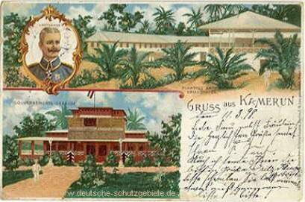

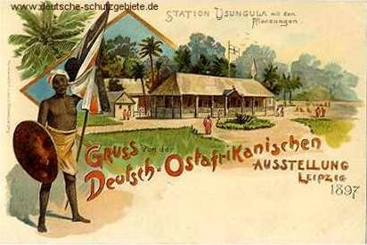
Maduta O ponda Jaman
O ni ponda myèmbà so nde Ndumbe a tano a leele momene ka Ngum nindene o lingea tumba n’ekombo ao oñola malingisan, eyango na bene bebolo ba mikumwan bese. A lee nika o :

a) Bila b’Ewodi na Bodiman

Matumba maba ma bakam bebe, ma si yoki jembisane bedemo to busa bwam bo londi; diwo te di benedi dine ngus’a byala o makeko na musenja ma bobe mu mansane bewenji jita la ngedi. Bwambwam pon bato ba nanga o mbeng’a mopi to munja ba yoki nde ñoye na sokea pe bane ba jedu, bena to babo pe ba si bobi o mudumbu. Nika nde kotele la njom a mambo ñai na ñai di timbino janse bila b’Ewodi na Bodiman o mbu 1872. O be bila nde Botiko ba ngeke ba yabeno. Myango ma ben bila mi malangwabe ñai na ñai, o nika na si ma nongo ngaban o nandele mo wan etum ndongo, na mapula te nde lee Ndumb’a Lobe oten ka Ngum a bwemba. O bon bwemba, Ewodi ban na ñgina mulema ñese, nde benno ná madiba ma niya buka mbe, na babo ba bele Duala o batea babo mā. Njom ni wan Duala o lingea Ewodi e ta nde bwambwam oñolana Bodiman ba bo mō ña mbia ma janea la Bosua o Ewodi, Etek’a Mukodi nu ta moy’a Mudud’a Diboti o Bonebela. Nika nde banedi ba Duala balono o ben bila na bona babu. Mwaned’a Duala te a ta a diele mao muloń tengene Bodiman bena ba si ta ba bobo to timba o mbusa o jango.

Nde Ndumb’a Lobe a ta nde a boka o mukoko o munja, o weka myano ma pańmeye la bato ba Bodiman, ñai ba manongobeno na pem esibe mbolon jenene. Bā na mun’ao Manga ba boleno tinge bekwali, lata na banedi bao ba miloń, na mo a dia o mukoko, Manga a temene miloń o mundi, a bota dise Bodiman. Obiana mine miloń mi maya tapa Bodiman, ke Manga a madomse o mao mudi a tano, Bodiman ba máña mila.

Nika nde Ewodi ba sungabeno. Nde kana ba si tano ba wele dese to sawea mamuti ma bato ba Duala, na babo ba bola Duala mundi mabu wonja, ná ba saweye mañolo. Owa nde ebol’a ndumban e telamno. Duala ba boli nde ebolebole, ba ndumbi myele, ngoa, na bito bese. Na myolo ma Duala mi kumwa jondo na musombise mundene. Ndumbe momene a ta a boto mpesa mao ma bila mwese, a kumwa longo, a sa o moń a bebambu ba tano ba latele o myolo.

- Bila ba Pongo

Ngond’a Duala e ta e pongo dimene la ñunga di mabelabe ná Mukur’a keki (keki = ewol’elimb’a kalasin o mene m’banga, makabo, ndoko, n.n). Din dimene nde di ta janea ńunga wuma yese, kaponda mbend’eloń, Ngondo e teseno o bupabe ombusa na MUKUR’a MAKEMBE ña Bonambela, na MIKAN’a BULU ña Bonado. Nde Pongo ba timbi be milopo ma mboma, bala ba ke Mukur’a keki, bā na a sibe, a tombi kola, esibe bola Ngond’a Duala bobia to bo. Tona Ngondo e lomno Mukur’a Makembe o bia njom a y’eboledi, a wu nde mā tete, esibe eyala e mawe na Pongo. Owa nde Ngond’a Duala e lomedino Pongo (banedi babu) mabomba maba, diwo njusu, dine pe tabako, ka bobia ba bila to musango. Pongo ba posi nde dibomba la njusu o lee nā bemedi bila. E si nongi ponda, Ndumbe a lingi bwambo, a bele Ngondo, na mo e doma na Duala ba mala dise Pongo miña samba. Buña ba dikaki bo poino, miloń ma Duala mi wu na ngiña, ba sele dise Bakoko o ngea Pongo, denge Pongo (Bomono ba Jedu) pe ba madia. Bwemba bo sele doma natena wa. Nde o timba la miloń o Duala, Pongo na Bakoko ba ta beka miloń má Duala o tomba o Epunde.

Ndumbe a wanno miloń mao, a bulele basingedi, na mo a tombane miloń mao. Ndumbe a sele wala o Mongo, oten nde asumweno buña bō, a tongwea o Bomono la mbusa, a po o son a mundi i mabelabe na Bambu. A dise mu mundi, a bwa sango a mundi MAKAT’a MBAŃ. Mo nde eyala yeno na wenge na bon na : « Ndumb’a Lobe a bo Makata Mbań, nde biso pe di bo Mukur’a keki »

Ombus’a bwemba, Pongo ba timbi siba, ba kasa bediedi be tengen. Doi la Ndumb’a Lobe di ta di tomba wuma yese.
Bila ba Bonebela
4.12.1876 – 7.12.1876

Njom a bila : Moto mō a ta uele nune mutumba ma nwaki ( 1 M 50 pf ) nika ñe nde lambo ka 200 frs tatanu. Mubenedi a poino so pula lambo lao, na nune alabe nde mo bobe, ñai ni boli ewenji yana wa, wuma yena e kumo bate mā mudi na mudi nate ngadi i kumwa ko. Dibokimene Mwanj’a Mududu a mananga mbimba na mwe. Ekeki wasabe, na miñopitan mi sengabe ná Mududu nde a bo mo. Mbend’a Ngond’a Duala e ta nde na mubwe-moto a mawo nde, o nika Mududu angamen bakabe Ngondo o bwabe. Ekwali yalo ombo’a Eyum Ebele. Nun eki jongele di bolán ná Mududu ale bwabe o dibombe, mo na : « Na si ma tubea miso maba buña bo ! Ebumbu Ebele e nd’eboka moto, Mwanj’a Mududu a mawo, Mududu na dianno pe a wo oñola nje e? Mududu a si ma wo. »

Eyum Ebele a si ñi mila, á kwalanno mun’ao Ekwal’Eyum ná a pele mo, nun a bangi. Mo na : « Tete na si mapele wa, wa nde o wan ben bila, Mududu a wo te yen ebe, ke din sapasapane di titi. » Eyum a ta nde a diane mun’ao Eyango Eyum, ñena bā na mo nde ba ta ba wutame o tongo a Bonajinje, ke mundi mwese mu mábulea. O wa nde mot’a Bonaberi mō a pulino wala ño madiba o tongo, na mo a bomane Eyum Ebele na mun’ao o mbasan ma tongo. Eyum enno nje e maye be, a wamse ñese mun’ao Eyango mila, mo na mo na : « Embe mulema, ña mila o sunge wamene ka mome ! O sombwa ombusa, mba na ma bole nde wo ! » Nu mot’a Bonaberi ñen Eyum o tongo, a te musea, a bele bato ba Duala na ba ye, Eyum Ebele ba mawasano nde e tongo nan. Na Duala ba dingele wa wuma, ba nongo Eyum mukoma; ba pele mo o bolo ba Ndumbe. Myolo ma Duala mi kumo bupe Ndumbe o mbusa na wudututu, o bulele jongele lao ná mukoma ka mu, mu si mawo o bila. Ebanja jongele la Ndumbe di ta nde o sunga Eyum Ebele, etum te a si wedino o bila momene, nde a nongobe nde mukoma. Nde kana banedi ba miloń ba tano ba ma jene Eyum, ba linga pe oñola kwed’a Ejengel’a Ngando, na babo ba ñakisane Ndumb’a Lobe ná a bole babo Eyum, a mala bwabe o ngondo, oñolana mo nde a bo Ngoy’a Dumbe, o nika a mawo nde o mulopo ma Mududu. E si bolan te nika, ke babomomene ba matimbane bwemba tatan, o nika o jeka bwemba oteten abu momene, Eyum a mawo nde. Nika nde Eyum a ñodino tombed’a beñon, na mo a nángane ekombo, a teme wala o Ngondo. Oten nde a kakabeno miso, na mo angwabe ngadi, a wo. O Eboko a Ndumbe nde ba pule no mo. Nin kwedi e souse yen ekombo, e benga potise Bonebela o Bò. Ndumbe a bupe babo oten. A wan bito oten, kana ñango a Ndumb’a Kala Lobe, nu ta nu belabe na Ñama Dikume, ñango a Doo a Ndumbe, nu ta nu belabe na Dibue na ngusu ipepe.

E nongi ponda bwambwam, obiana musango ma ben bila mu makoma oteten a Bonebela na Duala-Duala. Natena wenge Bonebela ba dia ba ben mindi o Bò, mō mwe nde Musoko, wuma ba tano ba ja o pond’a bila.

E sangamen ñakisane biso o senga na Ndumbe a kom maya ma bato, oñolana a ta nde a bolane ngiña janea o kokise to o sunga bato bō. Ngus’a myèmbà ipepe anno, di titi na di wele songele mo.

Di mabwea nde nin Ngum a bwemba ndedi na lakise pe mo oñola jita la mambo má njo, momene na bato ba pond’ao ba bolino mudi na mudi. Di si dimbea pe to neni ba tono nde basibi niponda, bena ba singele myango ma bwam ma Kristo, sepon pe mbed’ao ña ndolo a dieleno bokwedi bao o ñai a ponda yese.

O sukan a ponda nin kińe nindene ni ta be e lingi te, e madiba myopi ma minja, mindi na beyidi, e timbi wala o nge’a wase ñese. Bwemba bō bo timbi buka mo jana, seto mo pe nde e tombi esimo owan, e bukabe nde, kana yeno lambo di bian ná mpemba mese mi mombwa nde owase. Musingedi kwedi a boli pe na di lese, a bangi bakom ba Ndumbe bese, a pepi nde Ndumbe momene; a bangi bito ba Ndumbe bese, a posi nde momene; a bangi wonj’a Ndumbe na bana bao bese, a toti nde sango a moto momene. To e be nde oñola m’banga na mula yen ebe, ke mwaninga ma ponj’a samba matumba na bekombo ba Ndumbe ba si wusano wamse sawa o koto kiń’abu e? Kwed’a Loba e bangi njuku na nkem, e toti nde Ngum asu ña bwemba ñena e nongino pe o 23 Décembre 1897 na musombise mundene. Nika nde e ta su la Ndumb’a Lobe, Ngum a bwemba. Ekombo yese e ta e kakame na bongo na maladi wuma yese. Bato ba si ta ba dangwa mbamba oñola bongo ba jita, moto te a ta a sabangane bana na bona bao ba mboa bese ná ba si pota mo o dia, ebanja Ngum nindene e kwedi, bwele bondene bo nukwedi, o nika mikanjo misadi mi titi mbaki.

Ndumb’a Lob’a wedi 23. 12. 1897

Ndumb’a Lob’a wedi, o nika tum e kwedi;
Kwed’a njo e kenji, bola lao di peti.
E labi mo ka kedi, to lambo di s’eki.
Kwed’a Lob’etombi, ñe nde ka ponji,
E si bangi lambo, e dangwan jango,
O numane bato ka muse ma wambo.
E timbise bato o’sanja ka makako.
Ngum asu e kwedi, seto to na ngandi,
Duala Mbedi eya, matumba mese senga:
Ngum a bonaNgum, e kwedi na tum!
Belimbi be buse, be bote jobabe,
Kosi na ngadi ba kumwe jangwabe!
Ndumbe Nundene, mbimba na mwe,
Kiń’ pe mateme nika na pwe e?
Matumba ma lebe, etum to bebe,
Nunge polongo, sambwele beloń!
Ndumb’a Lob’a wedi, mwititi mu kwedi.
Di si manane Loba, di loke so milema;
Di bole nde masoma oñol’ebol’a jita;
Ni kińe Ndumb’a bwemba, e kekino bola.
Londo na botiboti, wumse na bambambe;
Di mangwea wa kosi, jongele wa buña te.

II – Ngum a bebolo

Mang’a Ndumbe

Manga Ndumbe a yabe nde na kińe Ndumb’a Lobe na munj’ao Njanjo’a Mbela, ngon a Bonambela o Bonaduma. A ta nde mot’a Ñamb’a Mwemba nu yabe 1851 to 1853. A bongwabe na iwiye nate a po moto nu mayombe o esukul’a Inglisi e ta o niponda. Na sango a loma mo o England ná a benge jokwa oten, wuma a bolanno eyeka ponda bwambwam, a wuno pe nde ka mome nu wan lambo wuma a tano.

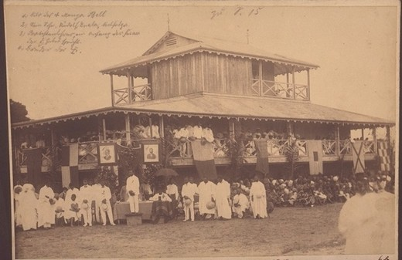
Mundi mwa Douala

Ka Ngum’a bebolo, a wamse botea lingea ekombo ao, a bola pe bato na janea labu malea. Nde kana a tano nde moto nu mawe jokwe dibie n’edemo a bato ba Inglisi, bā na babene doi la janea o ekombo, bena ba ta Jaman, seto Inglisi, ba ta ba kwatane. Buña bō bā na mūled’esukul’a janea, sango Cristaller, ba kwandane oñol’ekwal’a bwambwam ewo, Manga ene bwam o mudi mao ka mubene ekombo ao e sangamen mengisabe, mūledi Cristaller a lingea momene ka mō nu sesi nde yen ekombo na kiń’ao o mapapa ma myango ma buña (journal). Di dipapa la myango di ta di kwata edub’a kiń’asu na ben byala ná mbenge e sengi pon te na kińe, ke e s’angamen nongo di dina ntike ka kiń’abu ya mbenge, ebanja o won yasu kińe e mongo myolo, e wenga dibato o bola to nje ka bane bese. Lambo ka nika nde di ta di busisabe o dipapa. Manga a sengino nika myango, alo sońtane di lambo omboa sango Cristaller, ñena ñen nde po la Manga na ngusa bato, na ekwal’abu, k’eñan na mikumwan, na mo a ñongo babo o miso, ala omboa Gobina; wuma a tukono Manga ka mutengene janea to bakala. Kana janea di tano di somo nun beibei, nde di timba kwene mo lambo wenge, Manga a belabeno o son’ekwali na Gobina, a si timbi pe o mundi, alabele nde ngedi po. Doi na mudumbu, a mapelebe o bolo ba bila bo ta o munja ma Duala o betatedi, a mala o Togo. Man mese ma bolan o mwititi mundene, na kińe, n’ekombo ao yese. Manga a titi, wuma eno i si bian. Mwendi mao nde mu wu ná ba lomeye mo mongwanedi. Mo nde Ekwal’a Manga a nongobeno, ala bolea mo o Popo, nde esibe ekombo bia na e nde o Popo, to bia etum a ponda a mabeno oten. Moto mō nde a ta a bia betemedi ba mambo ma Manga, kana a tano mutukwe bwambo.

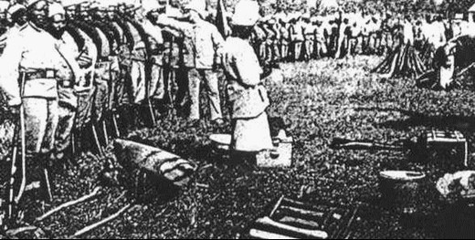
Sonja na mikai

A ta a bia wuma Manga alono na ponda a mesabeleno. Na mo a langwea Ndumb’a Lobe ná mo a bi ngea Manga eno ná a wa wuma eno. A kusan te kińe muto, Manga a mawa. Ebanja di wala la Manga o ni ñai, di ta nde ka kwedi nindene o Bonanjo, mundi mwese mu ta mu lebe, muñenge to mumban to loko la bautu, man mese ma ta mekabe. Bato bō ba kwalan Ndumbe ná a wamse bola nu sango nje a baiseno, Manga a we; nde Ndumbe a bangi pokopoko, mo na : « Na yai buka mwalalo ma bana, Manga a wedi te, nupepe a ma timba Manga esibe penda. Mba nde na madane moto matuke o mbo’am. » Ombusa lambo ka myodi mutoba, Gobina momene a poi omboa kińe, mo na mo na : « Manga a niwa, a mawa kiele, bato ba bońsane o kasa mo ! » Mumban ma wa la Manga mu souse mundi na pukupuku, ngàndo, esimo, musombise na belongi ñai na ñai, nate kruman a Gobina ilalo i kusa mbeti o mundi. Gobina a lingi bwambo, mo na : « Badipe yi kruman ba s’enen te dibokimene, ke nika Manga eno o ngea o po a si mapo pe, a matimba pete wuma a mawano. » Nik’eboli Ndumbe a wamse kusa ba bato ba dipi kruman; mō ñ’abu a ta nde Pris’a Mabingo, a nongobe o beboa dibokimene, wuma a bakele no njou, a kumwa longo na toise na bolabolane, nate Gobina a tobo mo, anea ná a busisabe o ndabo a beboa. Manga a wuno, bato ba puli walane mo o mundi, nde epolo e s’enen. Alo nde o yal’a Gobina, wuma a nangano.

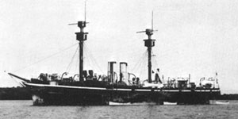
Kunga Wea

Esabeleno o be o mundi, a kasabe n’ekombo ao na musombise jita. Ka Ngum a bebolo, a wamse bakabe bekaisedi b’ekombo o mulopo ma sango. A ta mbale esibe bia ndando o bekaisedi bao. Buña bō sango momene a ta a bene bwambo ba muto, a poino o bekaisedi bao, na mo a kwese sango muka, a bola mo o sawea moto muto botemeteme. Muyabedi ma sango ma boso mu belabe ná Ndumb’a Jombe pe mu kwesabe muka na mo, a bola na mu welebe o beboa, lambo lena di lingise Ndumbe jita, nate a kwalane mun’ao ná a wele pe so na momene ñese o beboa. Manga alabe sango ná : « Na s’enen wa njom o malano o beboa. » Ekombo e kumo bwa mo bongo oñola o bekaisedi. Son na son ebol’ao ya bekaisedi e kumo kola, ñai a kumo no kaise Duala-Duala na bekombo, denge a mapulane Duala bato o jongwane mo bekaisedi. Momene nde a ta mot’a kond’a nu makaise, mane matumba pe ma bola bato ba mbusa. O sukan nde a bolino ná mukaisedi a kumwe wengisane, a teseno nje e belabe na kot’a Duala, na momene esele mo o mā ma bakaisedi ba matumba, a timba nde diele kot’ekombo. Owa nde Bonaku ba bolino Bil’a Mbule o be mukaisedi, Bonanjo pe Beb’a Ndumb’a Singi ka mutimbane boja. Mitaka ma bato mi kumono wa oñola penge la mika, mo nde Manga a teseno ná etot’a mukaisedi e si tikane pe Bonanjo na Bonaku momene, mane matumba pe ma kumwe bola bakaisedi. Owa nde Bonebela ba bolino Bwemb’a Masuka. Son a mpungu i puli po o jeka Bonebela na mukaisedi, kana beno nde owas’a Bonaku, nde di jongele di si kasabe, o bole malingea. Bwemb’a Masuka a kaise bwam, etum te a tano o mbasan ma Manga, a bolane pe malea mao ; Gobina pe a ta a tondo mo. Bwemba eseleno kond’a bekaisedi, Bel’a Njo nde a timbi. Nun pe a kaise n’edube na mbale, kana a tano batabata na Manga, nate a busane musesako m’ekombo na ma Gobina o bekaisedi. Nika nde Manga a bolino bekaisedi ba Duala be bokabe bwam.

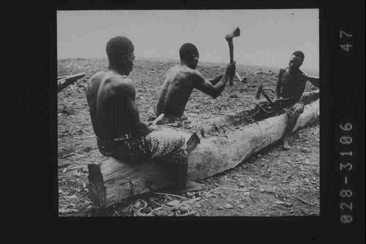
Doma la bolo

Mang’a Ndumbe a ta nde ekokot’a moto, matoi masadi ma jenene la tobotobo, bondene ba bwam botea owase natena omoń, ka mwenge ma bwam mu tem o eyidi na sim. Bedemo bao be ta nde konj’a longe, ñeke, yene. A si ta a ño, da lao pe di ta nde jipabele mo tobotobo na bito bao, a si ta a dadane, to muyenga pe a si ta tom. Busa lao di ta nde ke a mala omboa Gobina to o ndongamen ekombo indene. O tombi te nika, lambo ka ngeń inei y’ebiamu a buña, a maja o wosi, a yombo o ekombo. Mitoa mi be te o pond’ao, mao mu si wusa bene elangisan. Di si bi pe to njika mbad’a bolongi a wusano bata longa.

Buña bō Manga a ta ala o Baloń, bolo bo londi na baduedi na myuna, nde momene a jai o sina esibe pai. Yembeme lao o sin’a bolo na dí jenene lao la mpesa di ta jubise mukal’ebasi mō, kañena o wa lao na bao bolo, anedi bautu bao na besele pai, na mo a kumwa nina Manga k’eloń, nate ba tombisane. Nika nde a tano be ba na sango ba busi te o mundi buña bō o wala o kwed’a mwanedi to mweñ’a moto mō, mamuti ma mabusa nde mila na mila, ma wa babo ombusa na masao na mwenge na : « Mun’a ngubu na mun’a njou, mawasa ma boli lambo ! » Ba malongo nika na nika nate ban babane, bingea wuma ba poino. Ba niyombo pe te, e mabe nde nika, nate ba po o manda mabu, obiana bato ba mabulea.

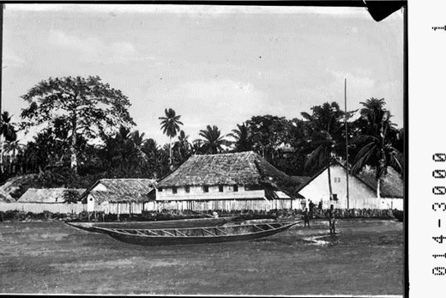
Bolo o munja mwa Douala

O ponda boso ebolo e si ta e tondobe o yen ekombo, bato ba ta nde ba koma mpoti owas’a mingongi na mikokolo, oñola na da di mawa o Dinde la mudi, o Misenge na o Nkongo. Moto a sibi pe te o dibo, a manongo bema laka o bakala. Manga nde e moto nu bole bó bwala na tutele ekombo ao o bole edemo a nongone bakala laka. Mo na njai e mende kola, o nika bebe po na mabao, ba boteye ebol’a myonda. Ekombo e si weli no teme ná pwe, na momene a teme ná pwe, a solo o Baloń na bito bao na bana bao, a botea pongo myonda mindene na mā mao. Myonda mao mi ta bondene na bwam bo peti. Oten nde a tano a longea bito mabu milongi k’esomba mundi, nde a longea pe momene ndabo a mukala ña bwam o jese momene na ben b’edube eno na a wela kusa. Eyemban a bolino, e duti bato ba mundi mao o komea o ebol’a monda ñai to inon i si tano i dia. Nika nde Bonanjo ba timbino jasame oñola bene la da na yine mbolako i mande moni, sepon so koko, kañena mopi ma Mongo mu titi mususedi musadi tomtom oñola malea n’eyamban a bwam ya Mang’a Ndumbe, Ngum’a bebolo.

Nde seto owan nde ebol’a Manga e suedino, a bati bola ekombo malea ná bia la kalati momene di si dongamen, jokwa la bebolo ba mā le musen jita oñol’ekombo, ka nje enno o Mbenge. Momene a tutele bana bao o jokwa : Ekwe a Manga alo o mbenge o jokwa ebol’a longa la milongi, yena a timbino bia na sontańe pe bwam, kaponda bebolo a mabolano. Nune mun’ao nupepe Lob’a Manga nu ta o Mbenge na munasango pe oko bao boso b’ebolo, kañena a ta a wele pongo lambo ka laïta, n.n. Ban babane ba lomabe na sango abu o mbu 1906, nde ke mun’ao ña mutudu Duala Manga a majinda wa o jokwa o mbeng’a Jaman beibei; nune nu ta nubelabe ná Dina Manga pe a ta o mbenge botea 1902 o jokwa ñai na ñai a mabie ma bakala. Mun’ao mō pe a ta okwa ebol’a beyei o ndabo’ebolo na Gobina owan, dina lao na Wihelm Mudis’a Manga. Botea owa nde Manga a dutino bana ba Bonanjo o jokwa bebolo ba mā. Ba ta nde Ewan’a Dikume, Ntu Ewane, Njembel’a Mudute, Mandeńe Ekwe, na jita la bapepe.

Na mapula o nandele owan oñola bito na bana ba Manga, lata na bana bao ba mwese. Bito bao ba ta mwaba na batanu, bā na babo ba yai bebe na mwatanu ma bana.

Mina ma bito bao man : Tomed’a Mwaso (ñango a mboa), Kwin a Diso, Pend’a Ndongo, Bem’a Njanga, Je’a Ndolo, Matio Epupa, Ndoń’a Mbape, Epand’a Se, Jene Ekoto, Ndongo Esaka, Edimo a Same, Mukala Epaña, Musongo a Din, Je’a Bolondo, Kedi Ekwa, Ekamb’a Mukoko, Ekamb’a Misobe, Edube Edube, Edimo a Lobe, Ngand’a Mapa, Ebumbu a Dikume, Kot’a Mpako, Ebel’a Ngweń, Epos’a Mpako, Je’a Balimba…

Manga alo o mopi ma Bò na kung’ao buña bō, oten nde andino natena ngon a Bò 6 muso mō, ñai ni ta misea na bato oñola mañaka.

Bana ba Manga ba mwese ba ta nde : Ekwal’a Manga, Mbo’a Duala, Misea Manga, Bona Manga, Mbed’a Manga, Epondeponde, Lambo a Manga, Mon’a Manga, Ndongo a Manga, Etotok’a Manga, Ndi’a Manga, Mbo’a Manga.

Na mapula nde sobwa ngus’a mina ma bana ba Manga owan, sepon ba ba poi bato ba biane pe jita, na yi ngusu ye longe. Mun’ao na boso a ta nde Duala Manga, denge ban ba mabupe : Mukoko’a Manga, Elem’a Manga, Dina Manga, Lob’a Manga, Ekw’a Manga, Mbel’a Manga, Mukur’a Manga, Beb’a Manga, Maboa Manga, Ndumb’a Manga, Mang’a Manga, Njo a Manga, n.n.

Bana bao ba bito be nde : Ebeñe, Wonje, Njanjo I, Njanjo II, Mbodi, Engome, Ko, Yondo, Ngase, Bema, Kwin, Mateo, na bapepe.
Kana na wuno te nandele ná Manga a ta nde Ngum a bebolo, nika ñenen na miso oñola kung’ao ña wea ña mpesa a tano anda. Dina lao na Abaitzer, kaponda dina la mun’ao ña muto mō nu dia longe. Nin kunga nde e ta be e diele mo na bona bao to weni nde a malano la munja. O mundi pe a ta nde a bene wosi n’ebamban o yombone mo o ekombo to o ndongamen a janea. Moto e ná a dube ná Manga a bata te be longe, ke a wusa janda esomb’a medi ewo to beba.
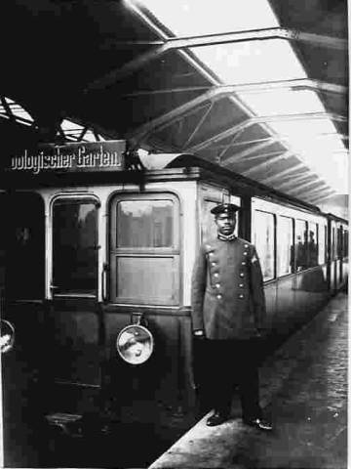
Mbengue

O modi ma Decembre o mbu 1902, Manga a ta o mbenge mwemba na mun’ao ña boso Duala Manga, na muladi mao Ndumb’a Duala. Ni ngedi nde alanno pe mun’ao Dina Manga o jokwa o Berlin. Di londo di ta nde di lata kiń’a Duala ilalo, nde yine ibane, ña Bonaku na ña Bonebela, i timbi bomane Manga oboso. O din londo Manga a ta a kusa epolo o temene mbia mao oboso ba Mukoledi ñ’ekombo a Jaman nu ta o konda niponda, Wilhem II, ñena nu kwalisan mo na mbia mao son ekwali, a bwa pe muñenge oñola po labu, na sepon pe mpuli mao o jokwele bona bao. Manga a wuno jene kaisa, na mo enene pe o ndabo a janea l’ekombo oñola bekwali ba mweña be ta mo o mulema. A boleno kusa malea na beteledi bese, a kumo nde bońsane ñai na ñai a mambo ma bolane oñola bolongi bao na oñol’ebolao ya ñunga, to denge a matimba o Duala. A ta a wana bema ba ñunga jita. Sap’ao e ta e bene yao tobotobo a mambo. Ñai, po e ta e belabe na senj’a Manga. Bema a wanno o mbenge be ta be londa o sap’ao i ta o mabo ma bekombo, wuma bito bao ba tano bandise. Bebotedi ba bito bao be ta tobotobo na ñai na ñai a mabato ma tiki, ñai po botea o mulopo natena o edue. A ta a bene epol’a miñangadu bwambwam o Myań, wuma bolongi ba mukala ba bwam bo tano. Wan i ta nde wum’ao ya ñunga na ya wumse, ke a poi o Bò. O Yabasi pe epol’a miñangadu e ta oten oñol’ebol’ao ya ñunga, o Baloń a kwedi nde manjule ma miñangadu oten; moto alo pe te o jedu la Bonangando, a mene epol’ao ya miñangadu oten, o Bonapende Lobe. Owan na o bepolo bepepe nde ñung’a Manga Ndumbe e tano be ñongwa.

O wala la Manga o mbenge 1902, a ta nde a diele munasango Din a Ndumbe janea la mundi ma Bonanjo. Nu Din a Ndumbe mene nu ta nde ñati, Ngum o mambo mese, nu busi dina o ñai na ñai a myemba na oñola besua, bena be te, a moba nde Ngum i bian, a diele mundi bwam o pi na musango, ke Manga e o mbenge. Nde mbeu a nolo, kwedi e sobo mo dibokimene o mañaka na dut’a Manga momene na jita la bato b’ekombo. O mulopo ma muñenge, Manga a wan nde malebo o mbenge oñola kwed’a munasango. Mundi mwese pe mu ta mu lebe mwemba na kiń’ao.

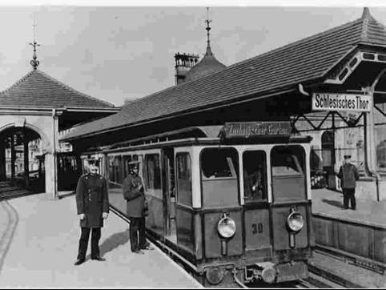
Mbengue

Tengene ni ponda, ekombo a Duala e ta e nongo loko la sonja ntike. Bonaku, Bonaberi, Bonebela na Bonanjo ba ta ba bene miloń ma bila, na ñai na ñai a bato ba bedube ba boti makana kaponda bedube ba bakala ba bila. Tumba te di ta pe di bene musik. Nde Bonanjo, ka bato ba bakam bakala ba bila bebe, ba ta ba bunga o di loko la sonja etum jita, ba bene pe musik mu malonge bwam, diabele na bana babu ba wu jokwe o musik ma Gobina. Ngand’abu i ta nde besungu ba bebongo be ketebele bwam. Manga a kasabe nde na muloń ma sonja na musik mao, o wa lao la mbenge. A ta be a mondea te o moń ao ña ndabo, musik mu malongo, sonj’a mu muloń ma loko i matemeye mo, denge a mondea ; o siba lao pe nikamene. Moto a si mondea o pepele to soma mo esibe ná a lomedi mo dina lao tongwea na mudied’a yi sonj’a betatedi. Nun a kusi te jalabe la bwam, nu moto a mondea; nde jalabe le te dibangi, ke moto a si ma kusa epolo o tomba tomtom. Nika e bolan ponda bwaba bwambwam, obiana e mesabele. Nde o ka mbale wen te Manga o bebotedi ba bwam,, songame oteten a munañango Wilhem Mudisa na mun’ao Rudolf Duala Manga, o mpesa mundene, ba jai o moń’ebamban, wala ombo’a Gobina to o muyenga o mundi ma Duala, o memba dibokimene ná kińe yi.

Kana Manga a tano a temba jokwa la bana bao ba bome, nikamene pe nde a tano a tutele bana bao ba bito o kusa jokwa na dibongo, o tata timba be bato. Mun’ao Ebeñ’a Manga a ta okwa esukul’a Gobina ya niponda eyek’etum mwemba na bane ba bome, ñai a leeleno pe nika o longe la diba lese. A ta a tingame o tila na o langa ponda na ponda, a be pe mut’a ndabo a biba ña bwam o muyao, sengane, sibise la ñolo na ngiñ’ebolo pe. Bane bonasango ba bongwabe nde o mission ma baptist o Bonamuti, owas’a bediedi ba bito babu ba bakala na bwambwam pon owas’a sango R. Edub’a Mbeńe, nu nu ta muled’a pokopoko, nu ta nu londa na kodi ońola sisea la yen ekombo oboso. O wá la sango a ban bana o mbenge, a ta andea mun’ao te sango ka mbońsan mao o ponda tombea lao la diba. Mō ñabu te a kusi kobat’a bwaba po, na isungu pe po, tebed’a mpesa ña jowe lata na jene la bwam diwo, ngus’a konda, ekwem a bwam, na mane mambo. O boman te ndabo e ben man mambo, to o si langwabele nde, o memba te ná mun’a Manga a babe wa wuma.
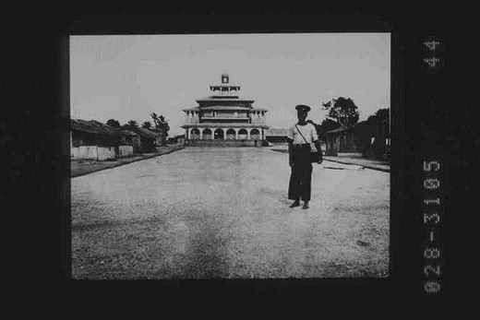  Ndabo’a Manga Ndumbe | 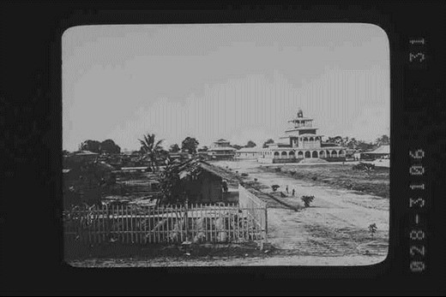  Ndabo’a Manga Ndumbe

Nin ndabo’a Manga ña jita la ndeki na tuń, e longabe nde kaponda dibie na jongele la momene, mulongedi to mō a si boli mo malea oñol’ao ; ñousabe pe ebolo jita, buka jita la milongi mi wu mo ombusa. O wa lao la mbenge a si ta a dimbea o jandea ni ndabo mbot’a tobotobo o pańse na lombise mo. Bato ba ta ba wa na mudi na mudi, bakala na mindo pe, o ya jombwa ni tik’a bolongi Manga Ndumbe, Ngum a bebolo, a longino na dibie lao.
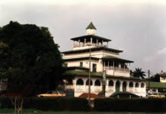

Ndabo ‘a Manga Ndumbe

Nin Ngum a bebolo e ta e bongwa ńaka, kańena e ta e bene dibemba la ńaka na batatedi o Bali di majano wenge. Oñola di dibemba la ñaka nde bato bao ba wu o Bali, nde mu mundi mu bolabeno dina ná Bali.

Manga Ndumbe a si suedi o dibongo la ñaka momene mō, a ta pe a bene bangweye mo njou, bena ba nengele jita la bepasi njou i tano i takise mbole. Din pe di ta nde ekokot’ebol’a bwam oñola yen ekombo asu.

Na mboń am ña miso, ngus’a ngedi besukulu basu bendene bō be tano be kekise bokwedi bao baboso, ke ba niya teme, badiele besukulu ba ta be ba mabele te bakala bandene o ya be boń, na senga pe nje yokwabe, ba mabele pe Manga Ndumbe na ndik’ao to ininga o ya be mboń o mulopo m’ekombo ao yese.

Tona Manga a tano a ba bito jita, a si ta mwanane ebas’a Loba. Moy’ao Man Eleme (pasteur Deibol) a ta à yombo oten ebe n’ebe, o nongea mo mitin. O miña mindene mō, momene pe a ta a nomo o ndabo a mitin; nikamene pe nde e tano e temeye bito bao bese wonja o yombo o nin to nine ndabo a mitin. Nika nde betemedi b’ekombo endene be tano o mudi ma jowe la Loba. Di s’angamen pe to dimbea ná Mwemba masu ma Myango ma bwam mu kusan nde Manga Ndumbe epol’a miñangadu wuma ibomb’a ndabo a mitin ya bebeñe i tano i longabe o mundi ma Bonanjo ma kwań; Dina la ni ndabo na Schloskapelle oñola e ta e bakame na ndabo a kińe. Nin wenge ni ndabo a mitin e titi pe, e májinda bulabe. Omoń a mi miñangadu, lata na mipepe, nde mukala mō nu belabe ná Wanner a longino bolongi, ka wuma a baleno.

Jen so na kengenge neni Manga Ndumbe a tano nde Ngum a bebolo, o bebotedi natena o su. Nika so nde a tano a wele posea momene dina la mpesa ná « Buñ’a ba Duala ! » Mo na mo nde e ñamb’a buña, ebanja a boli ebolo nate yāse mo, ñai a timbino kombea m’bwań ma Duala mese na bam. Moto a nongi te mboń ná a si mako iyo, a maja epeñe, nik’esi malonda, ebanja obiana buña bo maya jesele, a mabukabe, a como te iyo. Nika nde eno Buña, a bukino bonambwań.

Di titi na di tobo ná Manga a si ta a bene mao mawuse ka mot’a benama te, nde sepon pe na kińe ñena ni ben lambo bolane lokoli na lokoli la bato. Nde nje di mapulano jase omoń na pandise pe o ben betiledi, ye nde be la Manga la Ngum nindene o bebolo ba ñai na ñai, o jingele la dibie o ekombo ao.

Nde ye ndedi o senga ná Manga Ndumbe e oñla weka la myano ma peña ka Ngum a bebolo mene, ke musingedi kwedi pe e o mao mbonsań o ya dumbane biso mo na pem. Ombusa bebolo bao ba buña na bekwali bendene na besadi, Manga a timbi kwebe n’eyek’a ngo, yena e timbi pule dia la Dokita. Madokita ma belabe o bolane ngudi na dibie ná mboedi mu be longe. Ñai a myanga ya bwam yese i busi, nde jongele la Loba di ta ñao ñai. Dibongo la bwam na myanga mese ba si sungi mboedi. A wumse o mā ma bandolo bao o 2 septembre 1908 o ndabo ao ña kińe o mundi ma Bonanjo. Mi myango mi kwedi nde o matoi ma bato ka kosi, mi souse ekombo yese na pukupuku. Ebanja Ngum asu ña bebolo e si poti to, nde e kwedi nde na tum. Nu mot’a dutea, ña yene, dibie na konji, a s’alo o mbenge to o jedu la Baloń, nde alo nde o ngea wase ñese ; alo bupe batete na babambe bese ; di londo mene pe le nde ngedi po oñola yese. Mbembe ñeyabe jita, misea mi tebe to neni, wuma yese i ta nde na kututu, to loko, to mumban, t’ekwali, bato bese ba dangwa nde mbuke na mbuke oñola nje e bolan.

Ombus’a mbonsań mwese, ponda pule la mbimba e dongamen. Elimb’a mbimba e pongobe na nete, sonobe n’epindepinde na mbango ma njou nde nuwedi a sibanno. Muloń ma bato mu diele mo o wum’ao ya wumse di sukan, o was’a ndabo ña sango ao Ndumb’a Lobe, wuma songo ao e tano e májinda bońsane beibei, mu si dango etum ndongo. Ba ta nde ba teme banei banei nate ba londa wa wuma yese, o pí na jalea la ñolo lese. Bito bao na bane bato ba mbia ba ta nde ba boto mboti i masange, ba be pe na pí. Badiedi b’ebas’asu ya protestant ba bakala ba ta o Duala ni ponda, nde ba langwedi bato ba Duala, sepon so mbia mu wese ni Ngum, eyal’a Loba ya lokomea na dipita o tese milema oñola longe la mbale di nanga biso oboso o ekombo a moń, wuma kwedi e titino. Ba ta nde basango Stolz ña mission ma Basel na sango Hoffmeister ña Baptist.

Mun’ao ña boso, Duala Manga, a kaki mulema, a kwala ngus’a byala, mo na : « To nje Loba a mabolano, a bolino pe wenge oñola nin kwedi, mo nde ye bwam. »

Tengene ni ponda, Gobina nindene, Dr Seitz, nu ta o Kamerun, a ta a wa o londo ombus’eyidi oñola bekwali ba tese la myoyo m’ekombo a Kamerun na nje e ta yanabele na Frenc. O betimbedi bao ba Buea, a busedi o Duala, a kobi nin kwedi nindene dibao, wuma ukedino mwemba na bakala ba janea bapepe. Gobina nindene, Dr Seitz, a ta a numea o mulema mao, ka mō nu bi mu mbia, nu yoki pe jukeye o mambo mao, kana ukedino pe o kwed’a Ngum a bwemba, Ndumb’a Lobe. A kwalisan ekombo a Duala na bwambo bo telam bo ta bo tukwabele bato na mutiled’ao a tano a dangwane o di londo, Adolf Ngos’a Din. Mo ná : « Nin kwedi ñe sese jita, nde sepon so oñol’ekombo a Duala. Ekombo to bato ba Duala ba bie ná Manga nde a ta edima e songam o teten a bakala na míndo. Ebiane so nin wenge ná y’edima e buledi, n.n » Ombusa ben betopedi, nà belongi ba bwam be longobe, nde elimb’a mbimba e sibisabeno o ni songo a muloloko na musango. Ngum a bebolo ni ta ni bia bolea ñolo n’ekombo ao, mo nde e sukan boleabe ninka. Nika nde ñe su la bonabato o nin was’a wei.

III – Ngum a musango

Duala Manga 1873 - 1914

Kana myango ma Duala Manga mi tilabeno wuma ipepe tobotobo, ngus’a myemba i manandabele nde oñol’ao o wan o mbad’a myenge mi si malongobe, ninka na :

a) Janea la musango

Janea la musango di bolabe bato,
na Duala Manga, ni mbod’a kema.
Mudumbu lo na lo, to o si tondi o mapo,
Nde boso dibie, jongele pe iwiye.
Byala ba muyao, seto ba dibaso ;
Sanga la mulema ka mūt’a Loba,
Bia la lambo na ben ba bato,
Tutele la mbia esibe timbea ;
Kolise mbusa mboa na kodi ka diboa.
Sunga la bándutu oteten a mbutu.
Duta la bato bebe, na duta la dibele ;
Pepele la babo o mundi na mabo,
Somele la bese o kombo na kombo te,
Suele la bane o bepolo besebese,
Duala Manga nu, Musango masu mu.

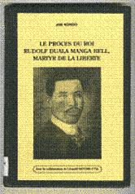
Rudolf Douala Manga

b) Botiko ba ngeke 1872 – 1874

Botiko ba ngeke, ba titi bato ba leke,
Tiki kana senge k’o poi babo bebe;
Myano ma longe ma mō ñabu te;
Mi lee na mbale ná be nde bato mene.
O si boi tenge, o si mabia ñengeñe
Loko la botiko di mabweseno moto.
Botiko ba ngeke, di dina njik’eñenge,
Lambo la pende di ta bato bebe,
Oñola ngiñ’a ñunga ba tano bongwa.
Duala Manga momene mubie ñunga to ne,
A sombo bema jita, bato bese ben nika ;
Na babo ba bakwa ná Botiko ba ngeke
Ba titi bato ba leke
Na mbale yi tik’a bato i dakedi tabako
Lambo na lambo na tik’a mabato
Nde mañaka ma buki biso, Botiko ba nibo.

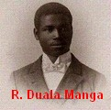

c) Munj’a Duala Manga

Munj’a Duala Manga, ni tik’a ñango a mboa,
Jabea di wu na Loba, di masangise mulema.
Mubogwed’a ndabo a mbia, o matina, k’obi tila,
To a linga, a si miya; to a bobo a si matia.
To a wolo, a si mateńa, o si be mañaka o senga;
Munj’a Duala Manga nu, ni tik’asu ña jabea!
Omboa a si masoa, o ndutu a si maponga,
A ben nde langa na langa, na bola la muka na Loba ;
Denge malea ma peti, na doi lao di kenji.
Tutabele na mudí mu mokwele teme la sim,
Na ba bemedi jowe na diele bane bapepe.
Munj’a Duala Manga nu, ni tik’asu ña jabea !
Ñango a mundi ña Bonanjo, mut’a kińe ña Duala,
Na makwala, na i makońo : « Yi ñai ango i tombi pasa »
T’o wasa, o si maso, e be to nde o bakala.
Bedemo bongo be mapaña, be busi o maya mongo,
A munj’a Duala Manga, ni tik’asu ña jabea!

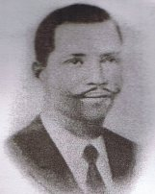
Duala Manga

d) Ebol’ebasa Loba

Ebol’ebasa Loba e ta e yamba jita,
owas’a janea la Duala, mun’a Manga.
Niponda ebola jokwa e ta e kumwa sonja,
mandabo ma besukulu mese-mese ma londa
na bana ba mundi bena ba ben ngudi,
o jingele beledi ba bwam mudi na mudi.
Mitin ma ni ponda ma ta ma yoko ñinga,
bedemo ba mbamba be bota timba mbusa.
Kumba na dipama ba ta ba kokisabe,
mboma na koko ba ta ba bandabe.
Bongo ba Loba bo ta bo kus’epolo.
O mandabo mese natena o beboko.
Eyemban a bwam ya janea l’ekombo,
E ta e loko wuma, iwiye seto loko.
Dina la Loba lasu di ta di biane,
Buña na buña te di ta di sesabe.
Nika nde musango mu tano mwanea,
wuma tenge mbole, ka tik’a jabea.

- Topea l’ekombo

Topea l’ekombo di poino junga, oñola masango ma bambambe, ma timbi mbol’a ñunga kana mula, masu ma mbale ma mawe malende. Take na ndutu ba ta bondene jita, yeye la mā na sese na ndenge. Loba a bela be o bola jongwane, ebanja a kakan suele babobi, nde alabe nde na : “ ponda e si poi, nde ngiñ’am e si boi.” Milongi mi bulabe na ngiña ni peti, bato ba timbi nde bewongwe tonda, nate Duala a posobe n’ekombo, yena e ta bebe na nunge polongo, oñola sinea la mulema la jita ; wa nde tńn a moto natena muna ba lakisanno ni Ngum a musango bediedi ba bwam ba sango l’ekombo. Ewenji anno e ta nde ya Ngum. Esimo bebe-bebe, na mambo ma yombisabe; ma timbi nde jatele kwed’a njo ñena ni nongi kiñe na mutiled’ao. Tona ba wedino so, ba tingam, be longe oñol’ebol’abu.

Mbale e buki ngiña ebanja e tingam, to kwedi e si mabola mbale e timbea.

- Jemea naten’o kwedi

Bonam na yi Ngum a jemea, i taki o teme la sim. To jimá nde babo masoma, jongise labu le mbaki.

Mina mabu ma si madima to wase ñese nde e kima, be dia la Mun’a Loba.

Bonam na ni kiń’a jemea, na mutiled’a sengane, to mō a si mende dengea, ba mábole nde sungabe. Mina mabu ma si madima, to wase ñese nde e kima, be dia la Mun’a Loba.

- Tet’ekombo
Pongobe na Martin Lob’a Bebe Bell

Tet’Ekombo, ye Tet’Ekombo; di meya oa, ye di meya oa !
Tet’Ekombo, ye Sang’ekombo, dia lebe oa ! O dia lebe oa!
O sibane Ekombo’ango na boti, oa mene o te pe na dikoti.
Po’ango nya ngum so nde e nanga wase nan
A ba nga nja so nu ma ponde mo?
Nd’Ekombo si ma saweya Sango to muna buka njan,
Misima mao mi pepi nde ben ba bato
Diwengisan la man mese di we nde na Tete Yahwe
Ná kwed’ango to songo ba si bolone.

Bodu bwaba n’esodisodi, a Ngoso ya, to diele mba
Di langweye bambambe miango, ná nika pe nd’etimbi no be
Di somone M’bongo o muka ma Yesu, dongo abi no, di bulabele
Bawenya na bawedi ba ni tusabe, masango masu ma ni dumbabe
Ne te kwala, o bawele ná, a Te, ye nde namene
Na tena kwań, mboń’a baba e dubabe
Mbako’a Yahwe e buse na :
Yi ndenge di ma kusa no, i timbe nde misima ma bana basu.
Tet’Ekombo, ye Tet’Ekombo ; di meya oa, ye di meya oa !

Binyo makom, lo bi mongele mam na bana ba Kamerun bese
Embe te nde, lo si bobise ; akwane pe Loba jongwane
To nja nu timbise momene ka Yuda, su lao dia be nde ka la Yuda
Baju ba taki bebwea ba mbu benei
Loba lombo no, Farao timbi lo
Loba e pon so nde jombwa nga di lakisane na mo
Teye mo misea, a mongwane na pem
Ba tuse biso bese pe ba ma bumba nde namene
Na biso pe di kumwa tomba esimo
Tet’Ekombo, ye Tet’Ekombo ; di meya oa, ye di meya oa !

Kwed’a konjo o 8 VIII. 1914

Kińe ñungino oñola topea l’ekombo,
to wuma to wuma mbale e s’ombo.
Ebangi edube, ñumbele m’bwań mbusa
Ñakwane Loba jita o batea mo ngiña,
O wele bupe mbale na muka mu tem pe.
Nika ngiñ’a mulema ñe pasa jenene,
Oteten a misisan na bekima bendene.
Bana b’ekombo bese jongele diwo na mo,
Matumba mese ma bakam, dipita diwo na mo.
Moto te na lao, basi masua la sono,
Di titi tenge longo mulema na lokoloko;
Nde di le longo momene di dile to na kikilo,
O mawelisane nde, o si matobo mo.
Basingedi ba busi oteten a bana ba mboa,
Pepi i busi kwaña labu ka diboa,
Jita bemedi jandabe o ñai ñe ison.
Bunga o ñamse mu mwano n’ekon ;
Myano mabu ma bobe mi bwese kiń’a bangan,
mwemba na Ngos’a Din, mot’a bwam nu kakan,
kińe n’ekombo ao yese edube na sengane.
Ekombo yese e sou, e bangi ni mbako,
Loba pe alabe, sońtane nika o myango.
Ngubu e mala madiba, e sele dia eyala.

Kiń’asu e mala kwedi, e kwalisan bukedi. Eyal’ao e ta nde na : " Mba mubenedi na si bene, wa ñangiña wen’o bene e ? Mwabe-dongo a be longe, longe lam di wutisabe? " Mun’a Lob’a bole bwambo, eyal’ao e tombi kanjo, yena a paseleno ninka : « Bonam na batakisabe ñola teme la sim, janea la Loba Tete di mengele babo na pí. »

